**Dicionário Iphan do Patrimônio Cultural: o que é "gentrificação"?**

Escrito por Iphan

24 de Maio de 2019

[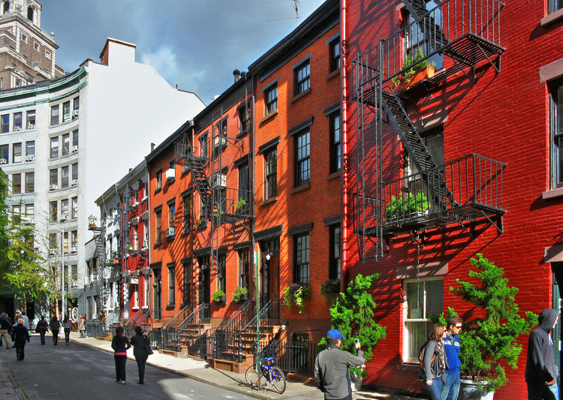](https://www.archdaily.com.br/br/917551/dicionario-iphan-do-patrimonio-cultural-o-que-e-gentrificacao/5ce41db8284dd102040001a1-dicionario-iphan-do-patrimonio-cultural-o-que-e-gentrificacao-imagem)

Greenwich Village, Nova Iorque, EUA. Foto: © Daniel Mennerich, via Flickr; Licença CC BY-NC-ND 2.0

O vocábulo “gentrificação” é um aportuguesamento do inglês gentrification, usado pela primeira vez, provavelmente, pela socióloga britânica Ruth Glass na obra London: aspects of change (1964), onde a autora descreveu e analisou determinadas mudanças na organização espacial da cidade de Londres. O termo ganhou popularidade após seu uso em trabalhos acadêmicos sobre a temática, acompanhando um fenômeno urbano presente em diversas temporalidades e espacialidades: o deslocamento, processual ou súbito, de residentes e usuários com condições de vida precárias de uma dada rua, mancha urbana ou bairro para outro local para dar lugar à apropriação de residentes e usuários com maior status econômico e cultural.

O contexto histórico específico para que certos segmentos intelectuais e a sociologia/ antropologia urbana tenham se interessado em nomear e classificar algo como gentrificação foi a segunda metade do século XX. Na Europa, conforme estudos de Jean-Yves Authier (2001) e Catherine Bidou-Zachariasen (2003), os processos de intervenção urbana em bairros antigos vêm ocorrendo desde a década de 1970.

Embora o fenômeno da gentrificação também envolva casos de áreas de ocupação recente, sua dinâmica se estabelece em urbanidades consolidadas por várias gerações e diferentes situações históricas de apropriação em zonas mais centrais das cidades. Muitos desses espaços passam a ser conhecidos como “centros históricos”. São construídos conceitualmente a partir do crescimento das cidades e a consequente formação de outras centralidades políticas e comerciais (os bairros ditos “nobres”), seguida pela valorização que as classes médias e abastadas atribuem a essas novas centralidades, formadas, na maioria das vezes, com respaldo do planejamento municipal. Os bairros e centros históricos são, comumente, alvos de ações de reconhecimento patrimonial histórico que passam a regular (por meio de trabalhos de fiscalização) aspectos estéticos e paisagísticos das edificações e a própria urbanidade.

O tombamento é o ato de reconhecimento legal e público do valor de patrimônio histórico, artístico e cultural de um determinado monumento, geralmente material, a fim de protegê-lo da degradação ou destruição em um regime jurídico especial de propriedade considerando sua “função social”. A etimologia do termo tombamento advém da Torre do Tombo, arquivo público português onde são guardados e conservados documentos históricos importantes. Muitos Estados-Nacionais possuem legislações de reconhecimento e proteção do patrimônio histórico, artístico e cultural baseadas no instrumento do tombamento. No Brasil, o Decreto-Lei n. 25 de 1937 é a lei que institui o tombamento dos monumentos de referência nacional. A partir do “Decreto 25”, muitos Estados e Municípios estabeleceram leis de reconhecimento e proteção de patrimônios estaduais e municipais.

No caso das cidades brasileiras, podemos perceber estratégias de revitalização/requalificação/reabilitação de centros históricos e bairros antigos impetradas pelos poderes públicos e respaldadas por critérios técnicos de arquitetos, urbanistas, restauradores e intelectuais amantes de uma certa “arte” e “história”, a partir da década de 1980 (D’ARC; MEMOLI, 2012).

Embora muitas vezes utilizados de modo indiferenciado, os termos revitalização, requalificação e reabilitação apresentam semânticas próprias. Revitalização é o ato de “dotar de vida” algo que está morto. No urbanismo, revitalizar um espaço é propor novos usos que dinamizem a situação de abandono ou degradação urbana. Requalificação tem um sentido semelhante, mas não parte do pressuposto que determinado espaço está tão abandonado ou tão degradado que necessita a substituição completa de estruturas e usos. Na requalificação, não se dota um lugar de vida, mas de maior qualidade da vida que já existe e é levada em conta no planejamento urbano. Já na reabilitação parte-se do pressuposto de que aquele uso existente em determinado lugar é plenamente legítimo e a intervenção se dará sobre e a partir desse uso atual.

[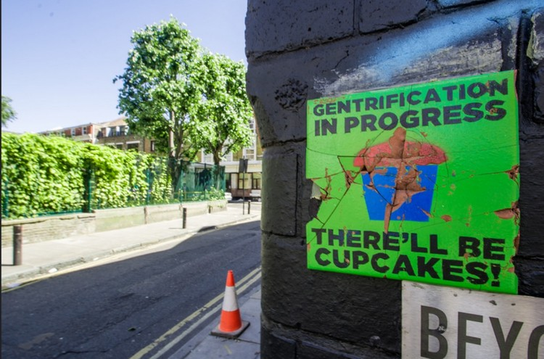](https://www.archdaily.com.br/br/917551/dicionario-iphan-do-patrimonio-cultural-o-que-e-gentrificacao/5ce41db1284dd14bfd00003d-dicionario-iphan-do-patrimonio-cultural-o-que-e-gentrificacao-imagem)"Gentrificação em processo - Haverá cupcakes!". Cartaz em Cheshire Street em Londres. Foto: © MsSaraKelly [Flickr CC]

No processo de invenção e constituição de bairros e centros históricos, urbanidades passíveis de gentrificação, existem algumas ideias e práticas que são reproduzidas cotidianamente por diversos segmentos da sociedade. Esses “lugares-comuns” estabelecem critérios de interpretação da realidade e delineiam a plausibilidade discursiva do referido fenômeno urbano. Os lugares-comuns mais recorrentes quando o assunto é bairro e centro histórico são: 1. o discurso do “abandono” e 2. a necessidade de fruição cultural. Denomino aqui “lugar-comum” ideias e ações que tendem a estabelecer critérios de interpretação objetiva da realidade, delineando uma plausibilidade discursiva de determinados fenômenos sociais, ganhando grande público de consumidores que logo passam a usá-las sem uma maior reflexão do uso.

O discurso do “abandono” é construído a partir da mudança das chamadas “famílias tradicionais” dos espaços urbanos antigos, *áreas de fundação da cidade*, para espaços valorizados por processos de especulação imobiliária, consagrados como os mais novos bairros nobres da cidade. Geralmente, o casario antigo das famílias de classe média passa a ser controlada por terceiros (familiares de baixa renda, inquilinos, etc.) que não possuem as mesmas condições nem a mesma responsabilidade afetiva dos moradores anteriores. Logo se inicia um processo de degradação de alguns imóveis seguido por seu abandono total e ocupação de grupos marginalizados pela sociedade. Conforme Paulo Ormindo de Azevedo, “geralmente, ocorre um rebaixamento social quando o centro histórico é marginalizado com relação a novos centros dinâmicos da cidade. Inversamente se produz uma elitização, quando estes setores são restaurados e valorizados” (1984, p. 221).

Entretanto, a partir de um ponto de vista mais atento às sociabilidades urbanas, podemos verificar que nunca há um abandono pleno de tais bairros e centros históricos e sim um processo dinâmico de desocupação e reocupação constante. Os poderes públicos, nos níveis local, estadual e federal, normalmente, não veem com bons olhos tal dinâmica e costumam aplicar os termos “abandono” e “degradação” para justificar usos gentrificadores desses espaços.

Essas áreas consideradas históricas sempre foram heterogêneas e complexas. Se, no início da colonização lusitana, a título de exemplo, as cidades mais antigas do Brasil eram compostas por funcionários da administração real, por profissionais liberais, artífices, prostitutas, mineradores, escravos, comerciantes, trabalhadores livres e pobres, entre outros segmentos variados de intensa e assimétrica interação social, com a decadência contemporânea dessas áreas históricas e transferência dos herdeiros das famílias tradicionais para outras centralidades urbanas, outras dinâmicas diversificadas são imediatamente constituídas.

Além do discurso do “abandono”, outro lugar-comum recorrente na invenção e constituição dos bairros e centros históricos é a propalada necessidade de fruição cultural desses espaços. Por meio de uma determinada conceituação de “cultura”, “arte” e “história” que estabelece narrativas técnicas (inspiradas em saberes acadêmicos) de valorização de aspectos estéticos e paisagísticos das áreas de fundação urbana, são eleitas aquelas materialidades e imaterialidades merecedoras de reconhecimento e ações de proteção, restauro, refazimento, apoio e fomento e aquelas não merecedoras, que ficarão à margem das políticas governamentais e dos patrocínios privados. Os bairros e centros históricos não são percebidos, então, como espaços de viver, e sim de ver e “aprender sobre”, uma reserva da paisagem urbana que deve ser preservada esteticamente para que as gerações futuras possam conhecê-la como um museu “à moda antiga”, uma cidade-cenário (GARCÍA CANCLINI, 1997; JEUDY, 2005).

[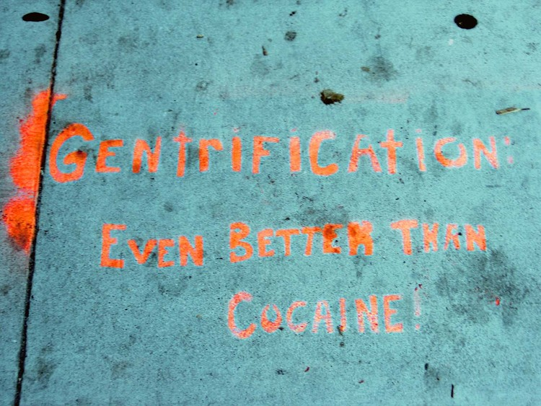](https://www.archdaily.com.br/br/917551/dicionario-iphan-do-patrimonio-cultural-o-que-e-gentrificacao/5ce41e05284dd102040001a4-dicionario-iphan-do-patrimonio-cultural-o-que-e-gentrificacao-imagem)Foto: © Bruce Bortin, via Flickr; Licença CC BY-NC 2.0

Após a criação, em diversos Estados-nacionais “modernos”, de órgãos públicos específicos para “promover a cultura” e também após a apropriação do senso-comum do conceito antropológico de cultura como algo que se justifica em si mesmo, as políticas públicas para essa área tiveram tendência a isolar suas gestões políticas entendendo a realidade em que trabalham como um “objeto autônomo”. Isso vale para os diferentes aspectos que o Ministério e as secretarias estaduais e municipais de cultura, no caso do Brasil, abordam: arte, teatro, patrimônio, cinema, museu, etc. Na formulação de políticas de preservação de bairros antigos, esse isolamento torna muito evidente a deficiência desse recorte puramente histórico, artístico e cultural da realidade. Como foi observado por Azevedo quanto ao trabalho nas décadas de 1970 e 1980 da Fundação do Patrimônio Artístico e Cultural da Bahia em relação às políticas de melhoria do Pelourinho, em Salvador:

*[...] a Fundação, como órgão da Secretaria de Educação e Cultura, dispunha de verbas muito pequenas e a problemática do centro histórico, com a complexidade de todo fenômeno urbano – habitação, circulação, trabalho, lazer, etc. – escapa muito da visão simplista do centro histórico como obra de arte. (AZEVEDO, 1984, p. 228).*

É toda uma indústria de bens e serviços que se forma, unindo concepções antigas e contemporâneas de aspectos materiais e imateriais do que se elege como “patrimônio cultural”, para chamar a atenção de um público de consumidores, na maioria das vezes turistas ou segmentos sociais preservacionistas. É muito comum, nos contextos urbanos gentrificados, a realização de “eventos culturais”, que são festivais, shows ou *espetáculos* dedicados à “cultura popular”, ao “folclore da região” e à “tradição de um lugar”. Os bairros e centros históricos se transformam em palcos para fruição intelectual passageira. Esse conjunto de estratégias voltadas para “inventar” espaços urbanos históricos está sintetizado no caso das recentes políticas urbanas aplicadas no chamado “Recife Antigo”. Segundo descrição analítica de Rogério Proença Leite:

*O processo de gentrification do Bairro do Recife Antigo, iniciado nos anos 90, não foi uma experiência isolada nas práticas contemporâneas de preservação do patrimônio no Brasil. Sua implantação, contudo, tem sido interpretada como um marco de uma nova fase das políticas de patrimônio, por ter adotado um modelo misto de gestão, baseado no sistema de parcerias entre poder público e iniciativa privada, incluindo recursos da Prefeitura da Cidade do Recife, do Governo do Estado e do BID, através do PRODETUR e do Programa MinC/Monumenta. O Plano de Revitalização do Bairro do Recife seguiu o chamado marketing urbano, cujas práticas compreendem um conjunto de intervenções urbanas voltadas à transformação de sítios históricos degradados em áreas de entretenimento urbano e consumo cultural. Objetivando modernizar recursos potenciais para uma melhor inserção na “concorrência inter-cidades”, através do uso estratégico do patrimônio, a mais recorrente característica dessas intervenções urbanas tem sido uma relocalização estética do passado, cujo padrão alterado de práticas que mimetizam o espaço público torna o patrimônio uma mercadoria cultural, passível de ser reapropriada pela população e pelo capital. (2008, p. 36)*

Em entrevista concedida à Folha de São Paulo no ano de 2007, Henri-Pierre Jeudy chama atenção para o processo de homogeneização dos bairros e centros históricos que torna enfadonha para o “olhar turístico” a mesmice dos modelos de patrimonialização que tende a transformar todos os bairros antigos em “museus padronizados a céu aberto”. Com suas palavras:

*[...] isso pode causar uma fadiga no turista porque ele viaja e vê sempre a mesma coisa. O que hoje se faz para evitar essa fadiga é colocar o tempo todo animações artísticas no centro, com festivais de músicas, festas, artistas de rua. Mas é uma vida artística artificial, porque vem de uma vontade política muito forte e, no momento em que o governo parar de estimular que elas fiquem ali, o centro fica vazio. Não há uma vida própria, o centro se transformou num cenário de teatro. (LAGE, 2005)*

Quando se forja o conceito de *cultura* (no sentido restrito de “bens” e “monumentos”) ao conceito e prática do *turismo*, dá-se início a um processo de valorização imobiliária e comercial das antigas áreas de fundação urbana por grupos economicamente fortalecidos. Nesses espaços, produz-se um *capital cultural*, no sentido bourdieusiano do termo: nessa acepção, “capital cultural” é o processo de acúmulo de poder simbólico e material por meio do domínio distintivo classista de determinados costumes, conhecimentos, valores, gostos e estilos. Nas interações históricas entre classes sociais, capitais culturais são configurados para distinguir, por exemplo, a burguesia tradicional da burguesia moderna e esta da classe trabalhadora. Trata-se de recursos e dispositivos de poder assimétrico que naturalizam o direito, a posse e o uso do capital econômico pelas camadas superiores da sociedade.

Esse processo acontece em tal ordem que tende a trazer de volta, ou trazer pela primeira vez, determinados extratos de classes médias e abastadas para, consequentemente, remover os moradores e usuários pobres que costumam habitar tais urbanidades quando estas são desamparadas pelas chamadas “famílias tradicionais” (BRAGA; MORAES, 2016). É justamente o que se conceitua como gentrificação.

Os bairros e centros históricos das cidades brasileiras (e isso vale para o fenômeno urbano de um modo geral), desde suas origens colonizadoras, sempre foram e tendem a ser ocupados heterogeneamente, com a presença de diversos grupos e segmentos sociais que estabelecem intensa e complexa interação política, econômica e cultural. Entretanto, algumas experiências de políticas de planejamento urbano direcionadas à revitalização/requalificação/reabilitação desses espaços instituem uma padronização da paisagem e dos usos existentes nos espaços fundacionais das cidades por meio de uma imposição “de cima pra baixo” dos poderes públicos municipais, estaduais e federal, ancorada em critérios técnicos arbitrários, de quais pessoas devem frequentar estes lugares e quais não devem.

*____*

*Este artigo faz parte da série "Dicionário Iphan", realizado em parceria com o Instituto do*[*Patrimônio*](https://www.archdaily.com.br/br/tag/patrimonio)*Histórico e Artístico Nacional, em que publicaremos regularmente a definição de um verbete relacionado ao patrimônio cultural brasileiro.*

**Autor  
Emanuel Oliveira Braga:**Antropólogo do Instituto do Patrimônio Histórico e Artístico Nacional. Doutorando em Antropologia pela Universidade Federal de Pernambuco. Mestre em Antropologia pela Universidade Federal da Paraíba. Graduado em Ciências Sociais com habilitação em Antropologia pela Universidade Federal do Ceará.

**Fontes Consultadas:**  
AUTHIER, Jean-Yves. *Du domicile à la ville:* vivre en quartier ancien. Paris: Anthropos, 2001.  
AZEVEDO, Paulo Ormindo de. O caso Pelourinho. In: ARANTES, Antonio Augusto. *Produzindo o passado:* estratégias de construção do patrimônio cultural. São Paulo: Brasiliense, 1984.  
BIDOU-ZACHARIASEN, Catherine. *Retour en ville*. Paris: Descartes & Cie, 2003.  
BOURDIEU, Pierre. *A distinção:* crítica social do julgamento. São Paulo: Edusp; Porto Alegre: Zouk, 2007.  
BRAGA, Emanuel Oliveira; MORAES, Carla Gisele M. S. M. Porto do Capim: lutas e estratégias de existência de uma comunidade ribeirinha no centro histórico de João Pessoa/PB. *Revista Nãnduty*, Dourados/MS: PPGAnt/UFGD, v. 4, n. 4, 2016.  
CHAGAS, Mário. *Museu:* coisa velha, coisa antiga. Rio de Janeiro: UniRio, 1987.  
D’ARC, Hèléne Rivière; MEMOLI, Maurizio (Orgs.). *Intervenções urbanas na América Latina:* viver no centro das cidades. São Paulo: Ed. Senac, 2012.  
GARCÍA CANCLINI, Néstor. *Culturas híbridas:* estratégias para entrar e sair da modernidade. São Paulo: Edusp, 1997.  
GLASS, Ruth L.*London:* aspects of change. London: Mac Gibbon and Kee, 1964.  
JEUDY, Henri- Pierre. *Espelho das cidades*. Rio de Janeiro: Casa da Palavra, 2005.  
LAGE, Amarílis. Revitalização petrifica cidades, diz filósofo. *Folha de São Paulo*, São Paulo, 06 jun. 2005. Cotidiano. Disponível em: <http://www1.folha.uol.com.br/fsp/cotidian/ff0606200509.htm>. Acesso em: out. 2016.   
LEITE, Rogério Proença. Localizando o espaço público: Gentrification e cultura urbana. *Revista Crítica de Ciências Sociais*, v. 83, p. 35-54, dez. 2008.  
TOLENTINO, Átila Bezerra. Patrimônio cultural e discursos museológicos: narrativas de memórias e identidades locais. *Midas:* museus e estudos interdisciplinares. Dossiê Museus Discurso e Poder, n. 6, 2016.

**Como citar:**  
BRAGA, Emanuel Oliveira. [Gentrificação](https://www.archdaily.com.br/br/tag/gentrificacao). In: GRIECO, Bettina; TEIXEIRA, Luciano; THOMPSON, Analucia (Orgs.). *Dicionário*[*IPHAN*](https://www.archdaily.com.br/br/tag/iphan)*de Patrimônio Cultural*. 2. ed. rev. e ampl. Rio de Janeiro, Brasília: IPHAN/DAF/Copedoc, 2016. (verbete). ISBN 978-85-7334-299-4.

In: Iphan. "Dicionário Iphan do Patrimônio Cultural: o que é "gentrificação"" 24 Mai 2019. ArchDaily Brasil. Acessado 13 Ago 2021. <https://www.archdaily.com.br/br/917551/dicionario-iphan-do-patrimonio-cultural-o-que-e-gentrificacao> ISSN 0719-8906